использование египетского треугольника при построении прямых углов
Васюченко Никита, 2 класс
Научный руководитель – Годованная Г.В.

Название «египетский треугольник» появилось уже в 5 веке до н.э. Основой для построения данного треугольника является прямоугольный треугольник, стороны которого равны соответственно в отношении 3, 4 и 5.
Назван он был так потому, что очень широко применялся еще в Древнем Египте в различных сферах жизнедеятельности.
Известно, что в пространстве достаточно сложно отложить прямой угол, но египтяне изобрели интересный способ. Они брали веревку, отмеряли на ней узелками 12 частей, а потом складывали из нее треугольник, стороны которого равны 3 , 4 и 5 частям соответственно. В этом треугольнике прямой угол получался сам собой (рис. 1.)!
Использование такого способа позволяло с большой точностью строить сооружения, дома, пирамиды, и использовать полученный прямой угол для разметки при проведении сельскохозяйственных работ.
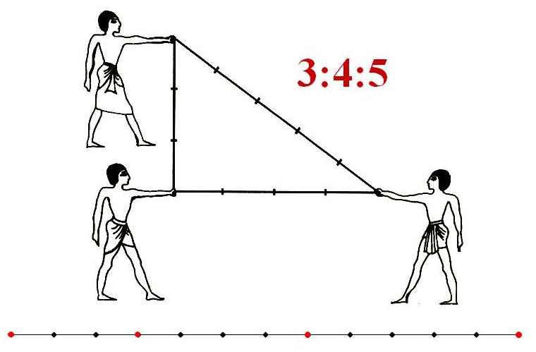
Рис. 1.

